Отчет по исследованию «социальный портрет посетителя Карельской Государственной Филармонии»

Исследование проводилось методом анкетирования слушателей, посетивших концерт «Звезды XXI Века», который состоялся 01.03. 2016 года.
Всего опрошено: 58 человек.
- Гендерное распределение
Как видно по нижеследующей диаграмме (Рис. 1), основную часть слушательской аудитории концерта «Звезды XXI Века» составляли представительницы женского пола (48 человек из 58).
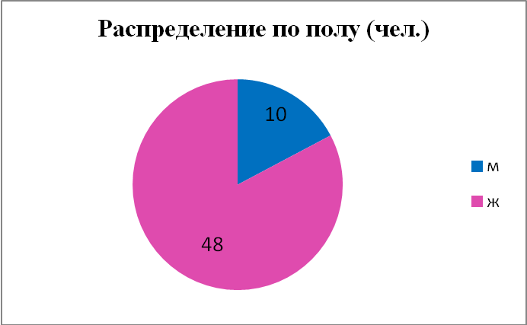
Рис. 1 Распределение слушательской аудитории по половому признаку
- Возрастные границы
Что касается возраста, то самой активной группой являются слушатели, чей возраст превышает 60 лет – 26 человек из 58, также люди в возрасте от 46 до 60 лет охотно посещают подобные мероприятия. А вот молодежь (от 18 до 30 лет), видимо, предпочитает немного другие, по жанру, концерты.
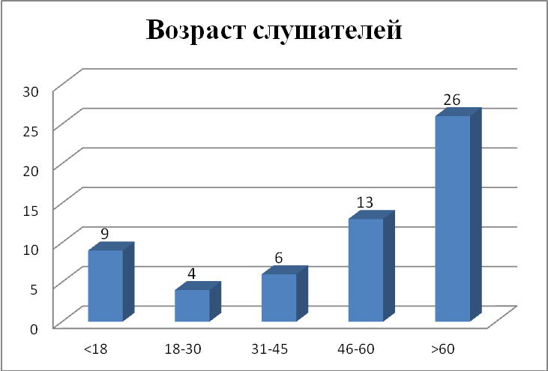
Рис. 2 Распределение по возрасту
- Социальный статус
Большая часть посетителей Карельской Государственной Филармонии это люди работающие (24 человека из 58) и пенсионеры (22 человека из 58), некоторые сочетают в себе оба статуса.
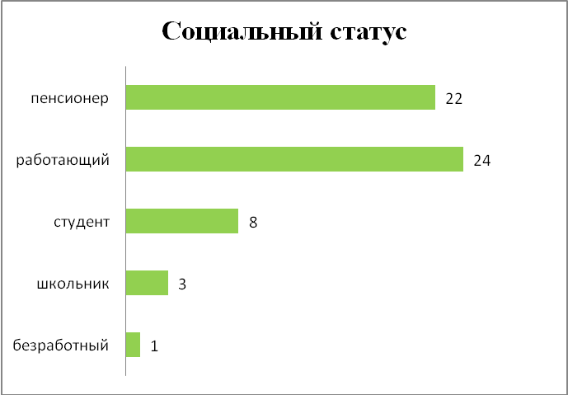
Рис. 3 Социальный статус посетителей КГФ
- Образование
Подавляющее большинство посетителей, 42 человека из 58, имеют высшее образование, что, на мой взгляд, не является удивительным.
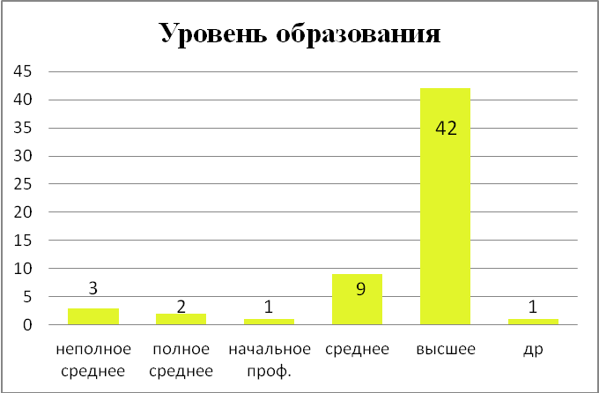
Рис. 4 Уровень образования посетителей КГФ
- Место проживания
Основная масса посетителей проживает на территории города Петрозаводска (52 из 58), но концерт «Звезды XXI века» также посетили и жители других городов республики, и даже приезжие из других стран, таких как Соединенные Штаты Америки и Япония.
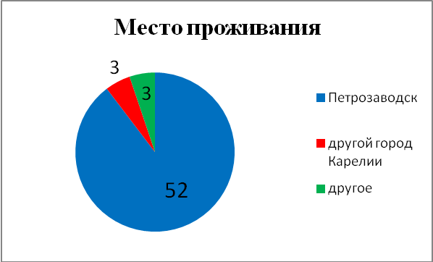
Рис. 5 Место проживания посетителей Филармонии

- Материальное положение
Большая часть посетителей концерта «Звезды XXI века» оценила свое материальное положение как среднее – 28 человек из 58-ми, а также как хорошее – 16 человек. Подробнее можно увидеть в представленной ниже таблице 1.

Табл. 1 Материальное положение посетителей КГФ
Плохое, иногда денег не хватает даже на питание | 1
Денег хватает только на питание и оплату коммунальных услуг | 6
Среднее, живем нормально, но иногда приходится экономить | 28
Хорошее, но на крупные покупки (машина, дача) приходится брать кредит | 16
Нет никаких материальных затруднений | 4
Затрудняюсь ответить | 3

- Посещение Филармонии
В среднем слушатели стараются посещать мероприятия, организованные Карельской Государственной Филармонией хотя бы раз в месяц, хотя кто-то делает это гораздо чаще, около 3х раз за месяц.
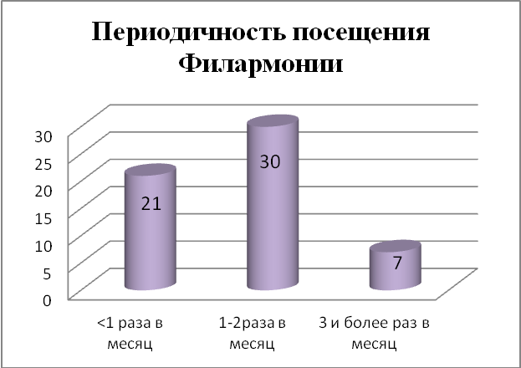
Рис. 6 Периодичность посещения КГФ

Что касается жанровых предпочтений (Рис. 7), то лидером здесь являются выступления симфонического оркестра (48 из 58 респондентов отметили данный вариант в первую очередь) (надо помнить, что исследование проводилось на концерте Симфонического оркестра прим. ред.), также популярны выступления оркестра русских народных инструментов «Онего» и солистов Филармонии. Как и ожидалось, для молодежи интереснее всего концерты джазовые, именно эта возрастная группа указывала приоритет этого жанра чаще всего. В варианте ответа «Другое» чаще всего люди указывали, что с удовольствием ходят на концерты приглашенных артистов.
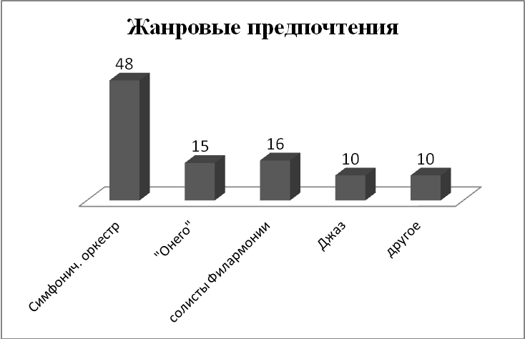
Рис.7 Жанровые предпочтения слушателей КГФ

Таким образом, можно сказать, что типичным посетителем Карельской Государственной Филармонии является женщина старшего возраста, имеющая высшее образование, которая проживает в городе Петрозаводске и имеет средний достаток. Исключением являются концерты джазовых исполнителей, публика на которых имеет более молодой возраст, и, соответственно, концерты, направленные также на молодой и детский возраст.

